Spett.le IRSEF
Via Giovanni Gentile, 95
71122 - Foggia

Il/La sottoscritto/a

COGNOME: |  | ____________________________________ |  |  |  |  |  |  |  | NOME |  |  | ___________________________________
COD. FISCALE
Tel. Fisso |  |  |  |  |  |  |  |  |  | Mobile
E-Mail

CHIEDE di essere ammesso alla selezione per il percorso formativo denominato :
FASHION DESIGN
che si svolgerà presso la sede di Foggia
a tal fine, conscio/a delle sanzioni previste per chi rende false o mendaci dichiarazioni, sotto la propria responsabilità, ai sensi dell’art. 4 della L. n. 15/68 e successive integrazioni:

DICHIARA:
LUOGO DI NASCITA: | ___________________________________________________ |  |  | PROVINCIA | (___)
DATA DI NASCITA: |  | ____/____/____

DI ESSERE CITTADINO/A ITALIANO E DI RISIEDERE A:
CITTA’: |  | ____________________________________________ | PROVINCIA: | (___) | C.A.P. | ________
VIA: | ______________ _____________________________________________________________ |  |  |  |  | N° | ____

DI ESSERE IMMIGRATO/A CON REGOLARE PERMESSO DI SOGGIORNO E DI RISIEDERE A:
CITTA’: |  | ____________________________________________ | PROVINCIA: | (___) | C.A.P. | ________
VIA: | ______________ _____________________________________________________________ |  |  |  |  | N° | ____

DI ESSERE DOMICILIATO/A IN (compilare solo se diverso dalla residenza):
VIA: | ___________________________________________________________________________ |  |  |  |  | N° | ____
CITTA’: |  | ____________________________________________ | PROVINCIA: | (___) | C.A.P. | ________

DI ESSERE IN POSSESSO DEL SEGUENTE TITOLO DI STUDIO:
____________________________________________________________________________________________
PRESSO L’ISTITUTO: |  | ______________________________________________________________________________
IN DATA: | ____/____/____ |  | CON LA SEGUENTE VOTAZIONE: | _________________________________

DI ESSERE
DISOCCUPATO
INOCCUPATO:

di avere piena e completa disponibilità per la frequenza al corso (obbligatoria)
di non frequentare alcun corso finanziato da enti pubblici.
di essere disponibile allo svolgimento pomeridiano del corso: si □ no □

DICHIARA INOLTRE:

DI AVERE LE SEGUENTI CONOSCENZE:

_______________________________________________________________
_______________________________________________________________

Allega alla presente
fotocopia di un valido documento di identità
fotocopia del codice fiscale
curriculum

NB: Tutta la documentazione consegnata non verrà restituita al candidato.

Il sottoscritto dichiara espressamente di aver letto il bando del corso e di accettarlo integralmente senza alcuna riserva. Inoltre, è conscio che Irsef effettuerà a campione delle verifiche su quanto dichiarato.

Data: …………………… Firma: …………………………………………

Se minorenne si richiede la firma di approvazione del genitore o di chi ne fa le veci:

DATA |  | GRADO DI PARENTELA |  | FIRMA

Motivo della Raccolta dei Dati Personali
Ai sensi dell'articolo 13 del Codice in Materia di Dati Personali (D. Lgs 196/2003) si informa che il trattamento dei dati personali è finalizzato unicamente ai seguenti scopi:

EROGAZIONE DI CORSI DI FORMAZIONE

La mancata indicazione dei dati comporta l’impossibilità di perseguire con completezza tali scopi.
I dati verranno conservati e aggiornati perdurando gli scopi menzionati e, al termine del servizio, per le necessità di riscontro tecnico e legale che potrebbero eventualmente sorgere in futuro.
I dati possono essere oggetto di trattamento statistico: in tal caso ciò avverrà eliminando qualsiasi riferimento al titolare interessato.

Titolare del Trattamento e Luogo in cui Questo Avviene
Il titolare del Trattamento è: IRSEF, Via F.Marinaccio, 4/D. 71122 Foggia.
Il trattamento avverrà presso la sede del titolare con l'utilizzo di procedure anche informatizzate, nei modi e nei limiti necessari per perseguire le predette finalità.

Chi può Avere Conoscenza dei Dati Personali
I dati potranno essere comunicati a:
- Enti Pubblici e Privati che erogano fondi per il finanziamento dei corsi di formazione;
- Enti Pubblici e Privati preposti al controllo delle attività corsali;
- Enti Pubblici e Privati che richiedono informazioni a scopo occupazionale
Potranno venire a conoscenza i seguenti responsabili o incaricati del trattamento:
- Personale della Società addetto al servizio specifico

Diritti degli Interessati
Agli interessati sono riconosciuti i diritti di cui all'articolo 7 del citato Codice e in particolare il diritto di accedere ai propri dati personali, di chiederne la rettifica, l'aggiornamento e la cancellazione, se incompleti, erronei o raccolti in violazione della legge, nonché di opporsi al loro trattamento per motivi legittimi, rivolgendo le richieste a:
Responsabile per la Sicurezza dei Dati Personali: Carla CALABRESE
domiciliato, per la carica, presso la sede della Società: IRSEF, Via F.Marinaccio, 4/D. 71122 Foggia.
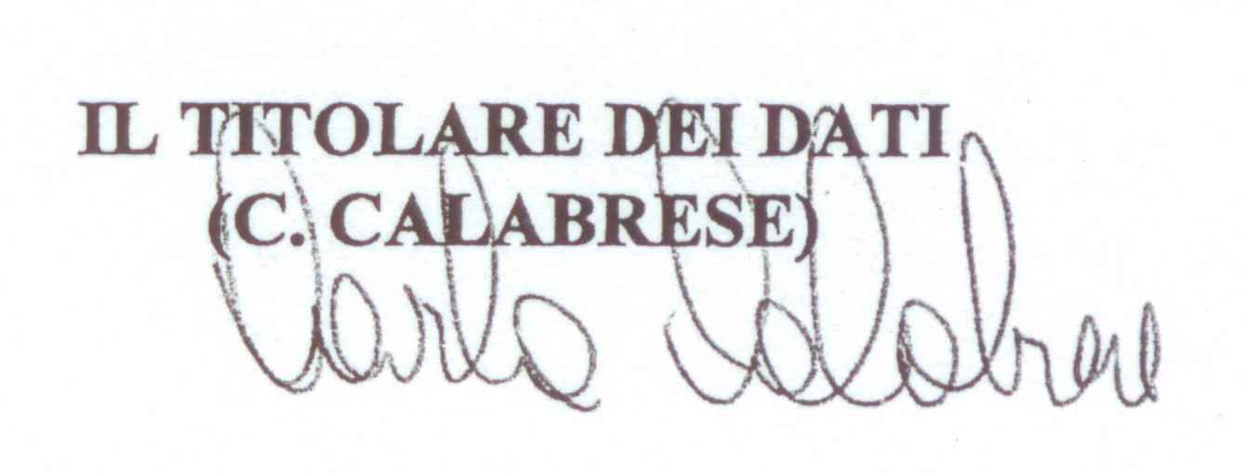

Il/La sottoscritto/a, _______________________________________________________________________________ ,
acquisite le informazioni fornite dal titolare del trattamento ai sensi dell'art. 13 del D.lgs. n. 196/2003, presta il suo consenso per il trattamento dei dati necessari allo svolgimento delle operazioni indicate nell'informativa:
data _____________________ firma _______________________________________________________________

Il/La sottoscritto/a, _____________________________________________________________________________ , autorizza, altresì, IRSEF, Via F.Marinaccio, 4/D. 71122 Foggia, a contattarlo/la, telefonicamente e/o via posta elettronica, al fine di determinare il successo occupazionale del corso di formazione e ad utilizzare i dati così acquisiti a scopo statistico:
data _____________________ firma _______________________________________________________________

IRSEF. Via F.Marinaccio, 4/D. 71122 Foggia.

